UML диаграммы для сайта
Интернет сайт – зачастую довольно сложная, многокомпонентная система. Если это не элементарнейший сайт-визитка, а проект, требующий достаточно сил и времени на его реализацию, то перед тем как к этой реализации приступить необходимо спроектировать сайт.
Для проектирования технических систем могут использоваться самые разные языки моделирования. Но наиболее распространенным и эффективным является, на наш взгляд, UML.
UML (Unified Modeling Language) - унифицированный язык моделирования - это язык, с помощью которого описываются системы. Этот язык может замечательно помочь вам описать и отобразить вашу будущую техническую систему.
Чтобы помочь вам разобраться с языком UML, а также с его практическим применением, покажем на примерах использование диаграмм UML для проектирования сайта.
Здесь мы не будем подробно описывать структуру и спецификации языка. Найти необходимую информацию начального уровня вы можете здесь:
http://www.planerka.info/methods/visualisation/uml

Использование Use-case диаграмм
Этот тип диаграмм также имеет название диаграммы прецедентов. Кстати, диаграммы прецедентов активно используется в технологии управления проектами Microsoft Solution Foundation.
При проектировании сайта этот тип диаграмм позволяет вам увидеть сайт со стороны пользователей (клиентов), и лиц, участвующих в обслуживании сайта – менеджеры, операторы, программисты.
Вы можете изобразить, например, иерархию пользователей сайта как на нижеследующей диаграмме:
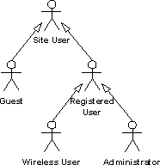
Рис. 1: Иерархия исполнитель-роль
На рисунке изображены несколько групп пользователей (называемые на языке UML "исполнителями" (actors), которые будут работать с Интернет-сайтом.
На следующем шаге описания системы вы задаете действия, которые может выполнять каждый пользователь:
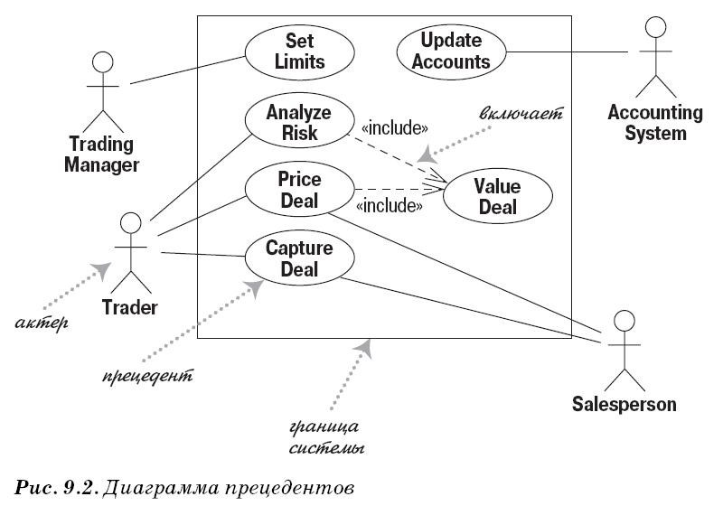

Этот тип описания как никакой другой нуждается в словесном сопровождении. Этот документ имеет название «Варианты использования системы». Другие примеры диграммы прецедентов, в том числе и для проектирования сайта смотрите здесь:
http://www.planerka.info/item/Diagramma-precedentov-(variantov-ispolzovaniya)-UML

Задать структуру страниц сайта
На следующем этапе необходимо задать структуру страниц сайта. Женщины почему-то всерьез убеждены, что мужское мышление устроено по принципу: «положил в коробочку – достал из коробочки» (boxing and unboxing).
И диаграммы пакетов – лишнее тому подтверждение?

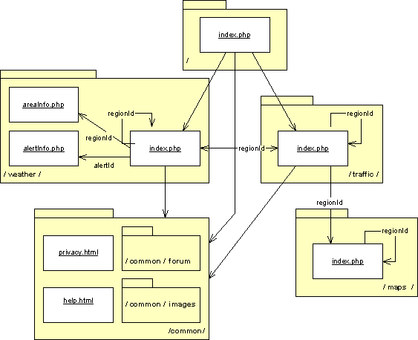
Рис. 3: Диаграмма пакетов
На данной диаграмме все функции сайта были распределены на несколько областей:
- / - корень сайта
- /common/ - общие функции, изображения, скрипты, таблицы стилей и так далее
- /maps/ - изображения карт и направлений
- /traffic/ - отчеты о дорожной обстановке
- /weather/ - отчеты о погоде
Данный рисунок также показывает, какие параметры передаются между страницами. Переменная regionId - самая главная, так как она обозначает район, в котором заинтересован пользователь (будь то код округа, города или провинции). С помощью переменной regionId вы передаете информацию о регионе между страницами, таким образом пользователь сможет перейти от отчета о погоде к отчету о дорожной обстановке в том же самом регионе. Что касается каталога common, то здесь вы видите, что область состоит из целого пакета (package), а не из отдельных файлов.
Данная диаграмма очень полезна для планирования сайта, так как она помогает избежать путаницы. Кроме того она служит вам шаблоном, которым вы будете пользоваться при создании других web-сайтов с такой же структурой.

Используйте диаграмму развертывания
Диаграмма развертывания используется для того чтобы представить физическое расположение системы, показывая, на каком физическом оборудовании запускается
та или иная составляющая программного обеспечения.
Если это маленький сайт, то особой необходимости реализовать этот тип диаграммы не имеет смысла, разве что в учебных целях.
Ну а когда сайт, например, располагается на нескольких серверах и используется связка сложных технологий, то администраторам системы такая диаграмма будет крайне необходимой!

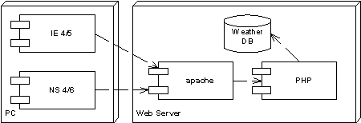
Диаграмма развертывания

Проектирование базы данных
Ну вот, вроде дошли до этапа, когда надо создавать таблицы в БД и наполнять их первоначальными данными.
Прежде чем приступить к этому этапу – определите, какие сущности фигурируют в системе. Когда вы делаете дизайн системы, отталкиваясь от сущностей (объектов), тогда речь идет о Data Driven Design (DDD) – дизайн, основанный на модели данных.
Кто-то начнет возражать, что DDD – это «вчерашний день» и сейчас так «никто не строит». Как всегда – истина находится посередине. Любая система состоит из объектов и отношений между ними. От того насколько вы сумеете уловить необходимый баланс и вывести мета-уровень модели (мета-уровень показывает информационную емкость модели, он обратно пропорционален количеству копи-паста, в том числе и на уровне моделей).
Объекты в системе описываются классами. Часть классов будет реализована в виде таблиц в базе данных (и в виде кода скорее всего тоже), а часть – только в виде кода.
Для описания структуры сущностей модели используются диаграммы классов:

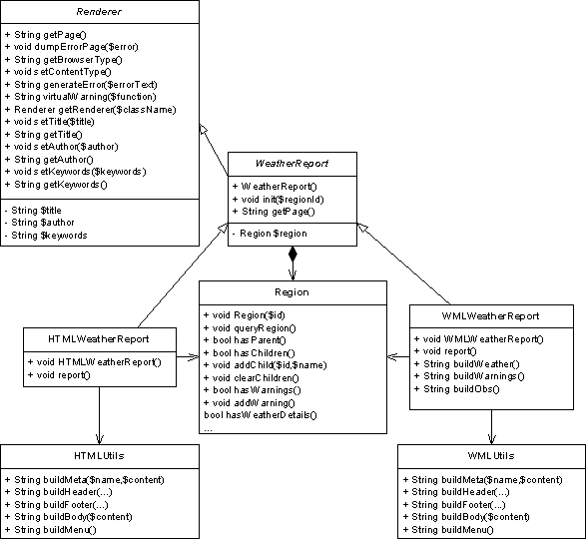
Рис. Диаграмма классов UML

Диаграмма последовательности в проектировании сайта
Еще один тип диаграмм, который может сослужить реальную помощь в проектировании сайта – это диаграмма последовательности UML. Цель диаграммы последовательности - изобразить участвующие во взаимодействии объекты и последовательность сообщений, которыми они обмениваются.

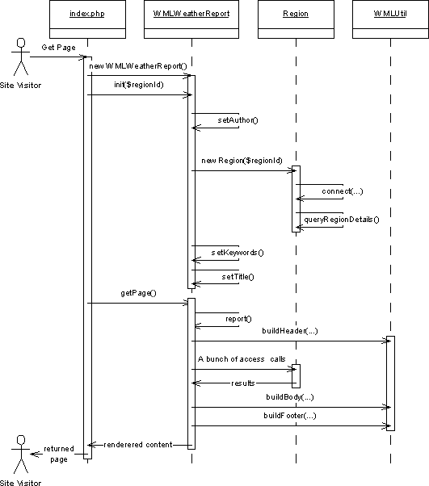
Рис. Диаграмма последовательности UML
Диаграмма последовательности UML очень похожа на диаграмму взаимодействий по тому, какую информацию они показывают. Диаграмма используется для того чтобы изобразить участвующие во взаимодействии объекты и последовательность сообщений, которыми они обмениваются.

Заключение
Итак, мы разобрали несколько типов диаграмм, которые можно и нужно использовать при проектировании сайта.
Хотим отдельно отметить, что для каждой задачи правильно использовать соответствующий тип диаграмм UML. Надеемся, что наше описание поможет вам определиться какие диаграммы UML использовать в разных ситуациях.

При проектировании систем главное, как обычно, эта практическое применение навыков. Начинайте строить диаграммы прямо сейчас. Для этого вы можете использовать, например, бесплатный инструмент Software Ideas Modeler http://www.softwareideas.net/

Когда система спроектирована, переходите к этапу реализации. На этом этапе актуальными становятся другие инструменты. В частности – это системы, позволяющие организовать работу над проектом. Здесь также можем рекомендовать простую и удобную систему управления задачами «Планерка»: http://www.planerka.info/tm

